PROYECTO EDUCATIVO 2º AÑO SEGUNDO CICLO

NOMBRE DEL PROYECTO
“EXPRESION VERBAL Y CORPORAL PARA LA VIDA”.

- ESTABLECIMIENTO: E.E.T Nº 53 “JUAN DOMINGO PERÓN”.
- RESPONSABLES: PROF. TORTELLA, MARÍA ANGÉLICA.
- DESTINATARIOS: ALUMNOS DE 2º AÑO 1ª Y 2ª DIVISIÓN DE SEGUNDO CICLO.
- EJE TEMÁTICO: “Textos instrumentales para el mundo del trabajo”.

Semana 3: La carta de presentación.
1. Buscar en diarios o páginas de web anuncios de bacantes de trabajos.
2. Elegir el de mayor interés, pegarlo en tu carpeta.
3. Leer la siguiente información.
4. Crear un anuncio de trabajo referido al campo profesional en el que te estas formando.

¿Qué es una Carta de presentación?

La carta de presentación es uno de los documentos que se utilizan en el proceso de búsqueda de empleo. Es un escrito en el que se señala nuestra disposición a trabajar en una empresa. La carta de presentación acompaña al currículum vitae y pretende atraer la atención del responsable de selección de personal de manera que nos tenga en consideración como candidato a cubrir un puesto de trabajo.
La carta de presentación es el contacto inicial del candidato con la empresa, en ella darás una primera imagen muy importante. El objetivo es que la persona que la lea piense que eres el candidato perfecto para ocupar el puesto de trabajo que están ofertando.
En la carta debes presentarte brevemente, destacando tus puntos fuertes y las razones por las que la empresa debe prestar atención a tu Curriculum Vitae e incluirte en el proceso de selección.
Tu presentación debe ajustarse a la naturaleza del trabajo al que optas, y debe reflejar tu interés en la organización. Y por supuesto, debe corresponderse con el contenido de tu CV.
Tipos de cartas de presentación
Existen tres tipos de cartas de presentación:
De respuesta a un anuncio. La carta hace referencia a una oferta de empleo publicada por una empresa. Se adjunta el CV.
De autocandidatura. Se envía una carta de presentación junto con el CV a empresas que no han publicado ninguna oferta, pero en las que te gustaría trabajar.
De recordatorio y actualización de datos. Si has enviado tu candidatura a una empresa y no has obtenido ninguna respuesta, puedes enviar una nueva carta para recordar tu candidatura o para actualizar algunos de tus datos.
Ejemplos de cartas de presentación
• Tipos:
La carta de presentación puede ser espontánea (autocandidatura) cuando no responde a ninguna oferta de trabajo y en respuesta a una oferta de empleo.
• Estructura y contenido:

La forma de la carta en los dos tipos anteriores es similar, se diferencian en el contenido.
La carta de presentación presenta la siguiente estructura:
Datos personales
Nombre y apellidos del remitente
Calle, nº, piso
Código postal – Ciudad
Teléfono de contacto
Teléfono móvil
e-mail
Datos de la empresa
Nombre de la empresa
Departamento (si procede)
Nombre y apellidos de la persona a la que se dirige (si se conoce)
Dirección
Código postal – Ciudad
Localidad y fecha
También se indicará la referencia cuando la carta responde a una oferta.
Motivo de la carta
Explicación clara y breve de los motivos por los que se solicita el puesto de trabajo.
Cualidades y capacidades
Descripción de las capacidades y cualidades que nos hacen merecedores para desempeñar un puesto de trabajo en la empresa, también se puede hacer una mención breve del contenido del currículum vitae
Cierre
Petición de formar parte de la empresa o participar en el proceso de selección de personal.
Despedida
Firma

• Aspectos formales. A tener en cuenta:
Cuando se escribe una carta de presentación es necesario cuidar algunos aspectos como:
Utilizar tanto en la carta como en el currículum vitae el mismo formato de papel y de la misma calidad.
La carta se debe escribir en papel DIN A4.
No debe ocupar más de un folio.
Hay que cuidar la redacción y vigilar las faltas de ortografía.
Procurar no utilizar frases largas.
No repetir palabras, utilizar sinónimos o cambiar la expresión.
La carta debe ser positiva.
La carta debe “vender” al redactor, es decir a la persona que busca el empleo.
Guarda una copia de la carta para que, en caso de ser seleccionado, saber exactamente qué es lo que se escribió y que aspectos fueron resaltados. Siempre transcurre un tiempo entre la carta y la contestación.
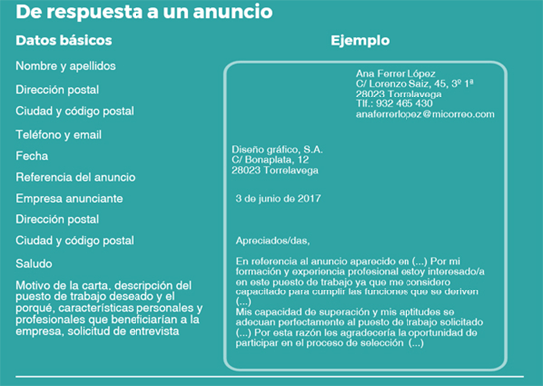
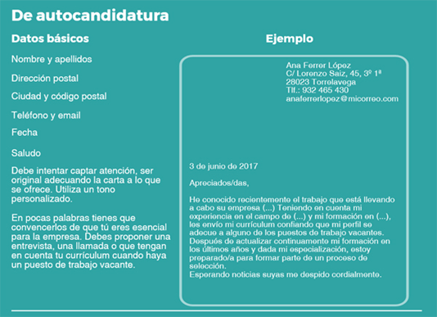
5. Redactar tu propia carta de presentación, teniendo en cuenta la formación que estas llevando en el colegio técnico.

6. Luego argumentar porque te gustaría que te den el puesto de trabajo.

